中国赛宝实验室


China Electronic Product Reliability and Environmental Testing Research Institute
邀请函

尊敬的先生/女士：
您好！
衷心感谢您及贵公司长期以来对 ”中国赛宝实验室 ”的关注与支持。赛宝（佛山）实验室定于 2016年 4月 8日在佛山举行中国赛宝实验室可靠性与计量技术研讨会，在此诚挚邀请各位朋友莅临！
一讲题目：可靠性基础理论概述和可靠性设计技术案例分享。随着科学技术的发展，不断提高产品质量满足用户的需求，已成为国民经济引人注目的关键问题。可靠性是产品效能的决定因素，产品不但要性能优越，而且要寿命长、故障少、易维修，从而使产品具有较高的效能及较低的寿命周期，以达到获取最佳效费比的目的。可靠性的目的是验证产品是否符合合同规定的要求，发现产品可靠性的薄弱环节、改进设计、提高产品的质量。为了使广大企业更好地开展可靠性管理工作，掌握可靠性技术，使产品质量满足用户的要求，按我所工程师讲解,现场提问,自由讨论或组织讨论的形式进行！
二讲题目：计量基础知识和测试不确定度培训及测量不确定度的评定与表示培训。测量不确定度是对测量结果质量的定量评价，国际上通用的要求是对检测、校准的计量结果必须与不确定度说明才是完整有意义的，它的应用具有广泛性和普遍性。该培训的目的在于帮助学员理解掌握不确定度理论，学习如何计算不确定度。面对复杂的测试数据，如何进行分析处理，如何进行计量不确定度评定。.
在此，特邀业内同行，一起探讨分享经验，并与您真诚携手，打造行业盛会，以期能对大家有所帮助！相信有您及贵公司的参加，此次研讨会会倍加精彩！
研讨会时间：2016年 4月 8日 星期五 9:00-17:00
会议参与对象：品质经理、研发经理、技术总工（优先赛宝老客户）
讲师简介： 工业和信息化部电子第五研究所 高级工程师，可靠性工程总师，多达30年的可靠性工作和管理经验
工业和信息化部电子第五研究所 高级工程师，主要从事电子元器件、电子产品可靠性技术研究以及半导体分立器件、集成电路的失效分析工作。曾在多家科研院所和电子企业进行过可靠性相关技术培训，如中广核、中兴、格力、海尔、台达、IBM、TOSHIBA等。
工业和信息化部电子第五研究所 高级工程师

研讨会基本流程：
上午
9：00－10：30 可靠性环境适应性试验基础知识简介
10：30－10：50 会议抽奖
11：00－12：00 可靠性整体质量提升方案案例分享

中午
尊享价值150元的五星自助餐(本页尾附图)

下午

13:30-14：30 计量基础知识和测试不确定度培训
14：40－15：50 测量不确定度的评定与表示培训
16：00－17：00 企业代表发言，圆桌讨论，提问释疑
17：00 收集反馈单，凭单号抽取最后一轮奖

研讨会地点： 佛山南海嘉逸国际酒店 三楼会议室（本页尾附图）
酒店地址：佛山市南海区狮山镇博爱中路55号 （可免费停车）
可靠性技术研讨会参会回执
公司名称
地 址
填表日期
联络手机 |  |  |  | 联络传真
参加人员 | 部门 | 职务 | 电话分机 | QQ | E-mail
附：参会单位或个人有任何行业相关的技术难题或有关需求及其建议（或需要专家们交流的技术问题），谢谢！请留言：
※请详细、工整地填写本回执，并将回执电邮1. hjswu@sina.com 286945670@qq.com 何俊：15818670923 或 2.suhui@ceprei.com 粟慧：13727460903 （由于场地有限，我们在满足同等条件下，将以报名的优先顺序安排，请知悉）

注：此次研讨会不会收任何报名费，任何单位和个人收取钱财，均当追究行为责任。本次活动解释权归中国赛宝实验室可靠性与环境工程中心所有！

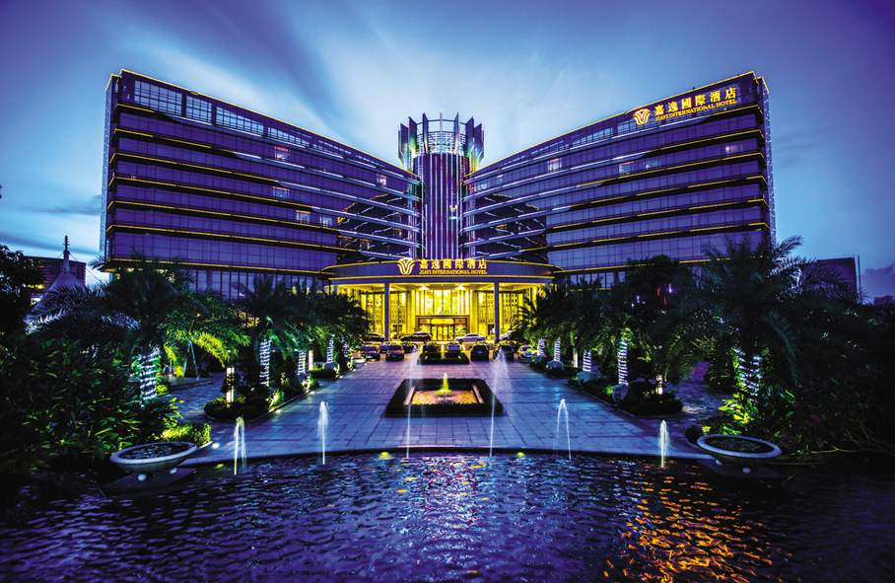
附图1 佛山南海嘉逸酒店
附图3 餐室内图

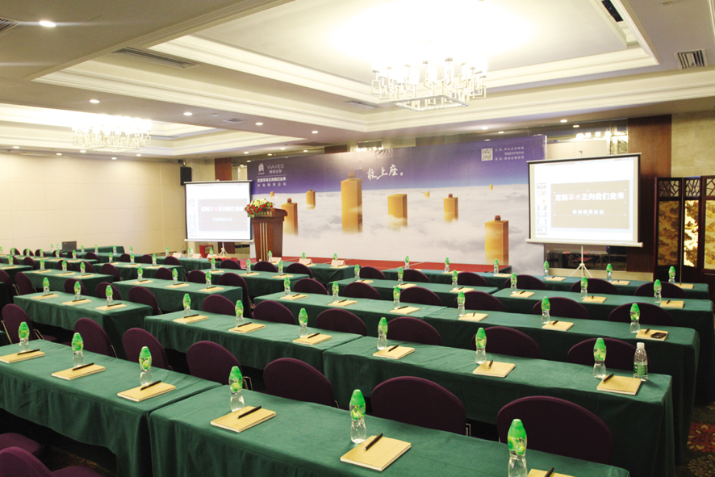
附图2 会场布置图

